Ставропольская государственная краевая универсальная

научная библиотека им. М. Ю. Лермонтова

**Сборник работ**

**библиотек - лауреатов краевого**

**конкурса имени Андрея Губина «За сохранение традиций и развитие инноваций в библиотеках»**

**по итогам деятельности в 2008 году**

Ставрополь

2009

Составители:

**Г. М. Павлова,** гл. библиотекарь инновационно-методического отдела

Редактор

**Ю. В. Николаев**

Отв. за выпуск

**З. Ф. Долина,** директор СГК УНБ им. М. Ю. Лермонтова

**Сборник работ библиотек - лауреатов краевого конкурса имени Андрея Губина «За сохранение традиций и развитие инноваций в библиотеках» по итогам деятельности в 2008 году** /сост. Г. М. Павлова; отв. за выпуск З. Ф. Долина; Ставропольская государственная краевая универсальная научная библиотека им. М. Ю. Лермонтова. – Ставрополь, 2009.- 48 с.

ПРОТОКОЛ

заседания организационного комитета

по проведению краевого конкурса общедоступных библиотек на звание лауреата премии имени Андрея Губина

**«За сохранение традиций и развитие инноваций в библиотеках»**

по итогам деятельности в 2008 году

13 мая 2009 г. г. Ставрополь

Согласно «Положения о краевом конкурсе общедоступных библиотек на звание лауреата премии имени Андрея Губина **«За сохранение традиций и развитие инноваций в библиотеках»,** утвержденного Министерством культуры Ставропольского края 26.03.2009 года, был объявлен конкурс работы библиотек по итогам деятельности в 2008 году.

Вниманию оргкомитета по присуждению краевой Премии были представлены рекомендательные письма местных органов власти о выдвижении библиотек края на соискание Премии, характеристики производственной деятельности коллективов, копии и материалы наиболее интересных методических разработок и мероприятий.

Руководствуясь «Положением о краевом конкурсе общедоступных библиотек на звание лауреата премии имени Андрея Губина **«За сохранение традиций и развитие инноваций в библиотеках»**, организационный комитет рассмотрел все представленные материалы и

**постановил:**

Признать лауреатами краевого конкурса общедоступных библиотек имени Андрея Губина «За сохранение традиций и развитие инноваций в библиотеках» по итогам деятельности в 2008 году следующие коллективы:

В номинации «Лучшая городская, районная (межпоселенческая) библиотека – **МУК «Централизованная районная библиотечная система» Георгиевского муниципального района** (директор Павлий Татьяна Михайловна);

В номинации «Лучшая детская библиотека» – **Детский отдел РМУК «Петровская межпоселенческая центральная библиотека»** (директор Папонова Валентина Николаевна);

В номинации «Лучшая сельская библиотека» – **Труновская сельская библиотека им. А. Д. Бахтинова**  **МУ «Труновская межпоселенческая центральная библиотека»** (заведующая Вокуева Юлия Сергеевна)

# 

**Содержание**

*В ногу со временем*: материалы центральной районной библиотеки МУК «Централизованная районная библиотечная система» Георгиевского муниципального района ……………………………………………………с. 7 – 23

*Создание комфортной среды детской библиотеки для развития литературных интересов и творческих способностей читателей – детей:*материалы детского отдела РМУК «Петровская межпоселенческая центральная библиотека» …………………………………………………с. 25 – 31

*Журавлиное сердце:* материалы Труновской сельской библиотеки им. А. Д. Бахтинова МУ «Труновская межпоселенческая центральная библиотека» ………………………………………………………………...с. 33 - 48

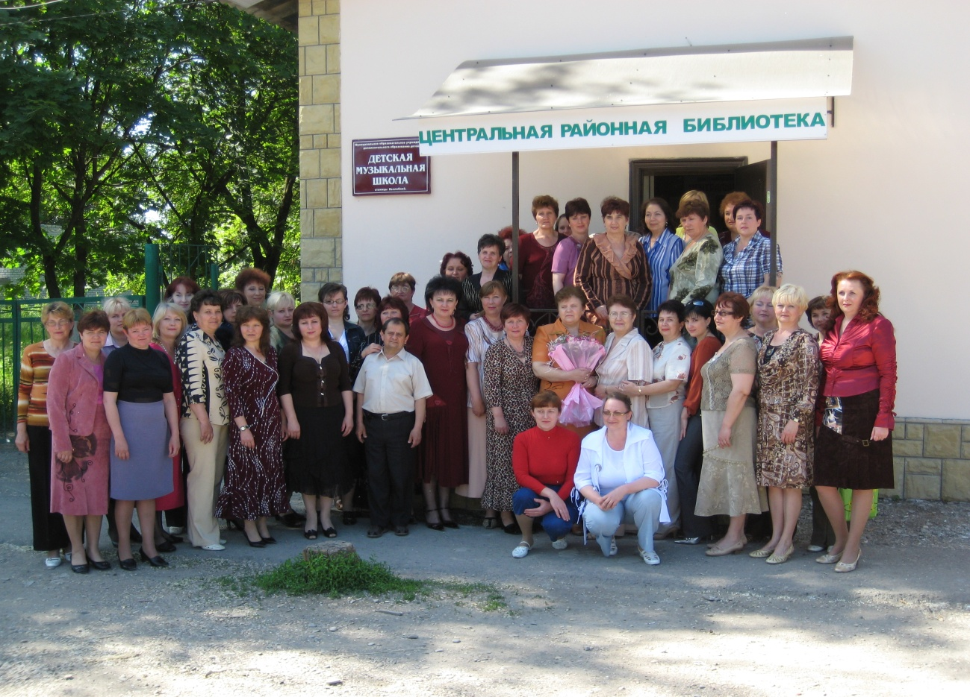

**«В ногу со временем»**

материалы центральной районной библиотеки

муниципального учреждения культуры

«Централизованная районная библиотечная система»

Георгиевского муниципального района

Центральная районная библиотека расположена в самом большом населенном пункте Георгиевского муниципального района - в станице Незлобной, с населением в 18000 жителей. На территории станицы, помимо ЦРБ, расположены районная детская библиотека и Незлобненская сельская библиотека-филиал № 8. Общее число читателей в трех библиотеках составляет 7287 человек.

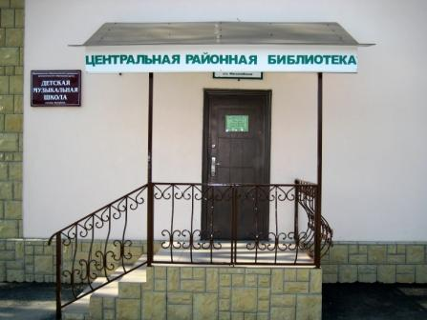 Центральная районная библиотека появилась в результате деления муниципального учреждения культуры «Георгиевская централизованная библиотечная система» г. Георгиевска на городскую и районную части.

С 13 октября 2006 года ее учредителем стала администрация Георгиевского муниципального района. Центральной районной библиотеке выделили помещение по ул. Школьной, дом 18 (ранее она располагалась по ул. Юбилейной, 139). В настоящее время в МУК «Централизованная районная библиотечная система» Георгиевского муниципального района входят ЦРБ, РДБ и 18 сельских библиотек-филиалов.

Коллектив центральной районной библиотеки состоит из 15 человек.

По итогам работы за 2008 год трое сотрудников ЦРБ были награждены почетными грамотами:

* директор МУК «ЦРБС» Т. М. Павлий - почетной грамотой губернатора Ставропольского края;
* заведующая отделом комплектования и обработки ЦРБ Н. К. Неделько - почетной грамотой министерства культуры Ставропольского края;
* заведующая отделом обслуживания ЦРБ А. А. Саркисян - почетной грамотой министерства культуры Ставропольского края.

ЦРБ является методическим центром по отношению к библиотекам поселений Георгиевского муниципального района.

Здесь проводятся:

* управленческая деятельность;
* планирование работы МУК «ЦРБС»;
* разработка перспективных планов по развитию МУК «ЦРБС»;
* обработка и списание библиотечных фондов;
* разработка инновационных подходов в работе библиотек района;
* совещания с библиотечными работниками системы;
* мероприятия по повышению квалификации библиотечных работников системы, а также школьных библиотекарей;
* районные форумы, круглые столы и т. п.
* ЦРБ выступает инициатором проведения крупных массовых мероприятий, связанных с пропагандой слова, творчества писателей в населенных пунктах района, декад народов, проживающих в районе, акций в поддержку чтения, фестиваля народного творчества «Георгиевская весна», конкурсов «Лето и книга» и «Читающие династии».

Библиотека активно взаимодействует с различными учреждениями и организациями Георгиевского муниципального района.

В рамках районной программы «Библиотека – муниципальный центр информации» (2007 г.) МУК «ЦРБС» стала единственной библиотечной системой в Ставропольском крае, в которой 4 библиотеки имеют высокоскоростной доступ в глобальную сеть Интернета. В 2009 году планируется подключить к нему еще 2 библиотеки.

В 2007 году ЦРБ в числе пяти из 26 районных библиотек края стала участницей проекта «Модельные сельские библиотеки» в рамках федеральной программы «Культура России» и получила статус модельной библиотеки.

|  |
| --- |
|  |
|  |

По проекту центральная районная библиотека получила оборудование, коллекцию изданий, состоящую из 1021 экземпляра книг и 200 дисков. Презентация ЦРБ как модельной библиотекипрошла 20 февраля 2008 года.

Модельная библиотека призвана обеспечивать пользователю свободный доступ к мировым интеллектуальным ресурсам на любых носителях, способствовать повышению уровня жизни на селе. Теперь такая возможность появилась и у жителей Георгиевского района. В презентации модельной библиотеки приняли участие глава администрации Георгиевского муниципального района М. Н. Исаков, начальник финансового управления администрации Георгиевского муниципального района Т. В. Иванова, глава муниципального образования Незлобненского сельсовета А. С. Лисов и другие представители различных учреждений.

**Схема взаимодействия ЦРБ с учреждениями и организациями района**

**Совет**

**Георгиевского**

**муниципального**

**района**

**Администрации**

**муниципальных**

**образований**

**Организации и учреждения**

**Незлобненского**

**сельсовета**

**Администрация**

**Георгиевского**

**муниципального**

**района**

**Совет ветеранов**

**Георгиевского**

**муниципального**

**района**

**СМИ**

**различного уровня**

**ЦРБ**

**Управление труда**

**и социальной защиты населения**

**Отдел образования**

**администрации**

**Георгиевского**

**муниципального района**

**Центральная**

**районная**

**больница**

**Отдел**

**субсидий**

# Структура ЦРБ

Центральная районная библиотека состоит из 4 отделов, которые слаженно работают для развития МУК «Централизованная районная библиотечная система».

**Схема-структура ЦРБ**

**ЦРБ**

# 

**Читальный**

**зал**

**Сектор**

**каталогизации**

**Абонемент**

**Медиатека**

**Методический**

**отдел**

**Отдел**

**комплектования и**

**обработки**

**Администрация**

**Отдел обслуживания**

**Отдел новых информационных**

**технологий**

**Директор**

**Бухгалтерия**

**Контрольные показатели работы ЦРБ в 2006-2008 годах**

|  |  |  |  |
| --- | --- | --- | --- |
| **Показатель** | **2006 г.** | **2007 г.** | **2008 г.** |
| ***Читатели*** | *835* | *1 324* | ***1 761*** |
| ***Посещения*** | *5738* | *8 400* | ***11 563*** |
| ***Книговыдача*** | *18348* | *28 500* | ***34 447*** |

**Динамика контрольных показателей**

 

**2006 г.**

**2007 г.**

**2008 г.**

**2006 г.**

**2007 г.**

**2008 г.**



**2006 г.**

**2007 г.**

**2008 г.**

В 2008 году процент охвата населения библиотечным обслуживанием составил 40,3 %.

Читателями библиотеки являются различные социальные группы. Специалисты ЦРБ обслуживают 45 инвалидов, 7 из которых на дому, один раз в два месяца. В течение 2008 года им было выдано для чтения 285 экземпляров книг и журналов.

**Группы читателей ЦРБ**

**Дети**

**Юношество**

**Инвалиды**

**МУК «ЦРБС»**

**Георгиевского**

**района**

**Сельская**

**интеллигенцияя**

**Пенсионеры**

**Муниципальные**

**служащие**

**Прочие**

ЦРБ осуществляет внестационарное обслуживание читателей, которое ведется в 4-х пунктах выдачи:

* администрация Георгиевского муниципального района;
* управление труда и социальной защиты населения;
* отдел субсидий;
* Незлобненская районная больница.

В прошедшем году общее число читателей в пунктах выдачи составило 102 человека, количество посещений - 625, книговыдача - 1830 экземпляров.

# Величина и состав библиотечного фонда

Фонд библиотеки был организован в 2001 году. По состоянию на 31.12.2008 г. он составляет 10800 экземпляров.

**Видовой состав фонда ЦРБ**

**Электронные издания**

**Печатные**

**издания**

**Фонды ЦРБ**

**Аудиовизуальные издания**

**42 экз.**

Книгообеспеченность одного жителя станицы Незлобной составляет 3 издания, одного пользователя центральной районной библиотеки – 8 изданий.

Библиотечный фонд постоянно пополняется новыми изданиями. Так в 2008 году он увеличился на 1270 экземпляров печатных изданий.

Несмотря на стабильное финансирование, библиотеки системы постоянно были в поиске новых возможностей пополнения фондов издательскими новинками. Для привлечения внимания жителей района к проблеме обновления книжных фондов ЦРБ проведена читательская акция «Добрая воля: купи книгу и подари библиотеке». Критериями оценки результатов акции стали:

* гласность проведения мероприятия;
* оригинальность рекламирования;
* широта охвата местного населения;
* общая стоимость подаренных книг (не менее 1000 руб.)

Центральной районной библиотекой был организован волонтерский отряд, который прошел по станице с рекламными листовками, привлекая внимание людей к проблемам комплектования библиотечного фонда. По итогам акции ЦРБ заняла 1-е место, пополнив свой книжный фонд на 164 экземпляра. Шестьдесят четыре издания 2007- 2008 годов выпуска на сумму 4180 рублей были поставлены на библиотечный учет. Фонды сельских библиотек Георгиевского района пополнились 561 экземпляром книг на сумму 18088 рублей.

В течение года в библиотеках района проведена акция «Книга в дар библиотеке». Библиотеками приобретено 226 экземпляров документов на сумму 12026 рублей. Пятьсот книг русской и зарубежной классики подарены Центральной районной библиотеке читателями и населением.

Комплектование фондов сельских библиотек Георгиевского района проводилось целенаправленно с использованием накопленной информации об отказах пользователям на конкретные издания и рейтинговых списков «Золотая двадцатка». Это дает возможность библиотекарям анализировать и обозначать приоритеты в общем потоке книжных новинок.

# Внедрение инноваций в работу библиотеки и

# освоение информационных технологий

Внедрение инноваций в библиотечную деятельность - одно из перспективных направлений в работе МУК «Центральная районная библиотечная система» Георгиевского муниципального района.

В 2008 году в ЦРБ открыт отдел новых информационных технологий, выделена штатная единица за счет средств местного бюджета. На отдел были возложены функции по разработке и внедрению информационных технологий в деятельность библиотек района.

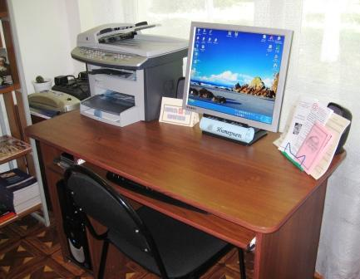ЦРБ является одной из четырех библиотек системы, которая имеет высокоскоростной доступ в глобальную сеть Интернета. Это позволяет сельским библиотекам решать вопросы:

* доступа к глобальным информационным ресурсам;
* предоставления пользователям более полной, актуальной и достоверной информации;
* знакомства с опытом работы библиотек России и мира.

Кроме ЦРБ, в системе еще 3 библиотеки имеют доступ в Интернет, что позволяет посредством электронной почты решать такую проблему как быстрый

**Автоматизированное рабочее место пользователя в читальном зале ЦРБ**

документальный обмен между филиалами.

В 2009 году специалистами ЦРБ планируется создание веб-сайта, на страницах которого будет отражаться работа ЦРБ и всей библиотечной системы района.

В МУК «ЦРБС» 10 из 20-ти библиотек имеют компьютеры. В ЦРБ находятся 12 компьютеров, к двум из которых пользователи имеют непосредственный доступ и могут использовать их для выхода в Интернет, для работы с медиотекой ЦРБ или работы с личными документами. Библиотекарями компьютеры используются для создания различных видов библиографической продукции, таких, как брошюры, буклеты, листовки, закладки, а также для создания слайдовых презентаций, позволяющих более наглядно и интересно проводить мероприятия различного характера. ЦРБ располагает тремя ксероксами.

Важным аспектом работы центральной библиотеки является оперативное предоставление пользователям достоверной правовой информации. Библиотечными ресурсами ЦРБ правового характера являются книжный фонд и справочно-правовая система «КонсультантПлюс», база которой еженедельно обновляется.

|  |
| --- |
|  |
|  |

Внедрение информационных технологий происходит не только в сфере учета и обслуживания читателей, но и в сфере каждодневной библиотечной работы. Так, в конце 2008 года была опробована, а в 1- ом квартале 2009 года внедрена в работу электронная версия квартального статистического отчета, сделанного на основе Microsoft Excel. Теперь каждый филиал заполняет на компьютере свой файл статистического отчета и сдает его на электронном носителе в ЦРБ. Использование электронной версии статистического отчета позволило:

* устранить ошибки в его заполнении;
* произвести автоматический подсчет итоговых показателей;
* избежать ошибок в подсчете;
* свести время подсчета итоговых показателей работы системы до нескольких секунд;
* проводить более качественный и полный анализ контрольных показателей.

МУК «ЦРБС» Георгиевского района является одной из четырех районных библиотечных систем Ставропольского края, которые создают электронный каталог. В мае 2008 года в рамках программы «Библиотеки Георгиевского муниципального района - вхождение в современное информационное пространство на 2008-2010 гг.» центральной районной библиотекой были приобретены АИБС «Моя библиотека» (электронный каталог), компьютер для работы с электронным каталогом и компьютерный стол.

В настоящее время в электронном каталоге отражены все новые поступления 2008 года (внесена 4871 запись на 12029 экземпляров изданий), а также оперативно вводятся поступления 2009 года и ретроспективная часть книжного фонда МУК «ЦРБС».

Использование электронного каталога ускорило процесс обработки литературы вследствие автоматической распечатки учетных карточек. Использование его в обслуживании пользователей позволило более оперативно удовлетворять читательские запросы, производить поиск необходимых книжных изданий и предоставлять пользователю информацию о наличии конкретной литературы в конкретных филиалах районной библиотечной системы. Также пользователи имеют возможность самостоятельной работы с каталогом и легко могут найти книги по заглавию, автору, издательству, серии, рубрике и т.п.

|  |
| --- |
|  |
|  |

ЦРБ занимается не только ведением и использованием электронного каталога в стенах ЦРБ, но и обеспечивает доступ к нему читателям и библиотекарям из филиалов централизованной районной библиотечной системы. Так, 10 сельских библиотек, которые имеют компьютеры, ежеквартально получают из ЦРБ обновленные данные для электронного каталога. Кроме того, в ЦРБ создана и функционирует локальная сеть, в которую входят все компьютеры районной библиотеки и обеспечивается открытый и оперативный доступ к электронному каталогу.

# 

# Создание комфортных условий для удовлетворения информационных и культурных потребностей

# пользователей библиотеки

Ежегодно администрация центральной районной библиотеки ведет работу по улучшению ее материально-технической базы, направленной на повышение комфорта и качества обслуживания читателей.

Так, за 2008 год в ЦРБ были приобретены 3 компьютера, 4 компьютерных стола, 9 стеллажей, 20 стульев и др.

Для улучшения условий работы и качества предоставляемых услуг в 2007 году был сделан ремонт фасада здания, проведено водоснабжение, сделан канализационной отвод. В 2008 году установлена пожарная сигнализация, проведен ремонт отопительной системы. В 2009 году планируется сделать капитальный ремонт электропроводки и ремонт внутренних помещений ЦРБ.

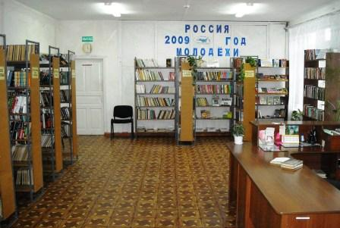В библиотеке большое внимание уделяется обустройству интерьера и выставочной работе. Так, в читальном зале оформлена стена в виде карты Георгиевского района, а на абонементе нана одной из стен сделано панно «2008 - год семьи». В январе текущего года на панно размещена информация по теме «2009 – год молодежи». Также на абонементе выделен краеведческий уголок. В читальном зале – сектор ПЦПИ. Раз в месяц в библиотеке организуются развернутые тематические выставки. Администрацией и сотрудниками центральной районной библиотеки много внимания уделяется озеленению и современному оформлению библиотеки.

# Деятельность библиотеки по формированию и

# развитию интереса к чтению

Привлечение населения к чтению, популяризация книги и библиотеки являются самыми важными направлениями в деятельности учреждения.

В 2008 году ЦРБ для поддержки национальной программы развития и поддержки чтения, расширения интеллектуального потенциала пользователей, предоставления возможности общения читающих людей, стимулирования потребности в чтении, а также вовлечения пользователей в современный литературный процесс были проведены следующие акции:

* «Читаем вслух»;
* «Читаем ты и я, читает вся георгиевская земля»;
* «Лучший читатель года»;
* конкурс «Читающая семья»;
* праздник «Книга на улице села».

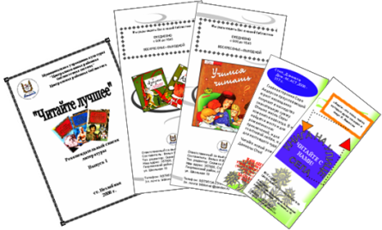Основным требованием праздника «Книга на улице села» было проведение его вне стен библиотеки.

Празднику предшествовала большая подготовительная работа: объявления о его проведении, формирование волонтерского отряда и разработка его эмблемы.

Волонтерский отряд обеспечил раздачу рекламно-информационных листовок и буклетов, пропагандирующих чтение и уважительное отношение

к книге.

В ходе акции «Читаем вслух» проведены громкие чтения, как в стенах библиотеки, так и вне ее. В рамках акции «Читаем ты и я, читает вся георгиевская земля» прошел библиотечный урок, состоялся конкурс на лучшее письмо читателя по теме «Библиотека будущего» и др.

**Информационные материалы акции «Книга на улице села»**

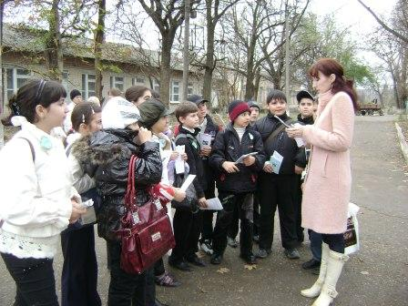

|  |  |
| --- | --- |
|  |  |
|  |  |

В ЦРБ оформлен стенд «Читающий район». Все участники акций получили памятные призы и подарки. Лучшим читателем 2008 года стала Галина Рашидовна Савченко, которой была вручена эмблема «Лучший читатель года» и памятный подарок.

Одно из самых запоминающихся событий 2008 года - проведение Года семьи. ЦРБ традиционно чествовала читающие семьи, организовывала бенефисы, выставки семейных формуляров и Дни самых активных читателей библиотеки.

Успешно проведен конкурс читающих династий «Читающая семья» в рамках районной муниципальной целевой программы «Сохранение и развитие культуры в Георгиевском муниципальном районе на 2008-2010 годы» и муниципальной целевой комплексной программы «Библиотеки Георгиевского муниципального района – вхождение в современное информационное пространство на 2008 – 2010 годы», который проводится с 2006 года.

|  |
| --- |
|  |
|  |

Целями и задачами конкурса неизменно являются: возрождение традиций семейного чтения, продвижение чтения и возрождение интереса к книге, формирование положительного имиджа книги и библиотеки в глазах местного сообщества, привлечение жителей района к чтению, чествование читающих династий.

Конкурс с каждым годом набирает обороты, становясь зрелищнее, красочнее, привлекая всё большее количество селян. Так, в 2008 году участниками конкурса стали 10 семей Георгиевского района. Конкурсные задания, в числе которых были презентация команд, «Семейная сказка», «Экскурсия по семейной библиотеке», «Конкурс талантов», «Читаем классику…», «Дела семейные» позволили показать семейным командам свои таланты, проявить интеллектуальные способности.

Наиболее ярким получился конкурс «Семейная сказка». Жюри пришлось оценивать кукольный спектакль по сказке Л. Филатова «Про Федота – стрельца, удалого молодца» (семья Савиновых, пос. Новый), сказку с восточными песнями и танцами (семья Чугуновых, ст-ца Подгорная), театрализованные постановки сказок и литературно-музыкальную композицию по творчеству М. Цветаевой «Легенда о Цветаевском пироге», которая поразила зрителей грациозностью исполнения…

# 

# Деятельность библиотеки по сохранению и развитию национальной культуры, межэтнических отношений и толерантности

Многонациональность Георгиевского района ставит перед библиотеками проблему формирования толерантного сознания у односельчан. Решение данной проблемы реализуется в нескольких тематических направлениях.

|  |
| --- |
| Круглый стол |
| **Участники круглого стола «Нам суждено быть вместе. Стабильность через диалог»** |

12 сентября 2008 года в ЦРБ прошёл районный круглый стол «Нам суждено быть вместе. Стабильность через диалог» с участием главы администрации Георгиевского муниципального района, главы Георгиевского муниципального района, глав муниципальных образований, руководителей национальных диаспор, представителей силовых структур, местного духовенства, СМИ, гостей из КМВ и краевого центра.

|  |
| --- |
|  |
|  |

28 ноября 2008 года в рамках гражданского форума «В семье России все едины» в ЦРБ состоялась литературная конференция «Едины духом и дружбой сильны», в которой приняли участие поэты из Карачаево-Черкесии, Ставрополя и Георгиевска.

Оба мероприятия освещались в местной прессе и телерепортажах по краевому телевидению.

|  |  |
| --- | --- |
|  |  |

Библиотека ежегодно участвует в декадах национальных культур народностей, проживающих на территории Георгиевского района. В 2008 году в ЦРБ прошла декада армянской культуры, в рамках которой оформлялись выставки и происходили обсуждения книг армянских писателей. Также в рамках декады прошла презентация книги «Армяне» Д. Лэнга о геноциде армян.

23 июля совместно с сельским Домом культуры станицы Незлобной проведен фестиваль «С Россией в сердце», познакомивший население с национальным творчеством.

Сотрудники ЦРБ не только проводят мероприятия, но и непосредственно участвуют в формировании добрососедской межнациональной политики станицы и Георгиевского района. Директор МУК «ЦРБС» Т. М. Павлий является членом этнического совета администрации Георгиевского муниципального района, а заведующая отделом обслуживания А. А. Саркисян – членом комиссии по межнациональным отношениям муниципального образования «Незлобненский сельсовет».

# 

# Краеведческая деятельность ЦРБ

|  |
| --- |
|  |
|  |

Интерес к литературе по истории малой родины в библиотеках района традиционно высок. В последние годы фонды библиотек пополнились замечательными изданиями по истории, экономике, экологии и литературе Ставрополья, что способствует более полному удовлетворению информационных запросов по вопросам краеведения. Накопление нужной краеведческой информации ведется всеми библиотеками системы путём поисковой работы, сохранения и анализа публикаций из местных периодических изданий.

В 2008 году специалистами ЦРБ издана брошюра «Георгиевский район. Исторические хроники», в которую вошли: исторические справки о населённых пунктах Георгиевского района; административно-территориальная биография края и района; сведения о Святом Георгии Победоносце; иллюстрация всадника, побеждающего змея. Цель издания – познакомить жителей района с историей символов, использованных при создании герба и флага Георгиевского муниципального района. При поддержке администрации Георгиевского муниципального района брошюра была растиражирована в количестве 500 экземпляров и передана во все сельские библиотеки и средние общеобразовательные учреждения района.

По материалам брошюры «Георгиевский район. Исторические хроники» сделана слайдовая презентация, которая была приобретена некоторыми учебными учреждениями.

Библиографом ЦРБ составлены и выпущены брошюры «Георгиевский район в периодических изданиях 2007-2008 гг.» и «Георгиевский хронограф - 2009», справочники «Учреждения культуры Георгиевского муниципального района» и «Библиотеки Георгиевского муниципального района».

В 2008 году были проведены два конкурса краеведческой направленности:

* «Лучший краеведческий материал». Конкурс-экспедиция, приуроченный к 65-летию освобождения Георгиевского района от немецких захватчиков, прошел по четырем номинациям: «Летописец», «Открыватель имён», «Этнограф» и «Архитектор». Цель конкурса - сбор материалов о памятных местах Георгиевского района, о людях, прославивших район;
* «История ЦРБС в лицах». Конкурс был направлен на сбор материалов о библиотечных работниках, внесших вклад в развитие библиотечного дела района.

В течение трех лет ЦРБ проводит районный фестиваль прикладного творчества «Георгиевская весна», который собирает народных умельцев, художников и гостей со всех уголков района. Победители и участники фестиваля традиционно получают памятные призы и подарки, а по его итогам ЦРБ издает сборник в серии «Таланты земли Георгиевской». Так, в 2007 году вышел сборник «Художники Георгиевского района», а в 2008 году - «Мастерицы Георгиевского района». Сборники включают биографию и иллюстрации работ художников, фотографии творческих работ народных умельцев.

Фестиваль прикладного творчества «Георгиевская весна» проводится в рамках районной целевой программы «Сохранение и развитие культуры в Георгиевском муниципальном районе».

# 

# Информирование населения о работе местной власти

Информирование населения о работе местной власти осуществляется библиотекой через ведение картотеки, в которой наиболее полно отражены все статьи из местных периодических изданий, касающиеся работы органов местного самоуправления. Справочно-правовая система «КонсультантПлюс» по КМВ содержит копии приказов и постановлений, распоряжений местной администрации, а также решения совета Георгиевского муниципального района. Данная информация доступна каждому пользователю ЦРБ.

Для более оперативного информирования населения о работе местной власти, сбора и обобщения опубликованных материалов в поселковых газетах, выпускаемых большинством поселений, было принято решение об обязательном предоставлении одного экземпляра каждого номера поселковых газет в ЦРБ, где они собираются в отдельный архив. Наиболее интересные статьи публикуются в сборнике «Георгиевский район в периодических изданиях».

Газета «Вестник муниципального района», в которой публикуются все официальные документы администрации Георгиевского муниципального района, также отражена в справочном аппарате библиотеки и используется при формировании папок газетно-журнальных статей.

Библиографом ЦРБ ведутся следующие тематические папки: «Георгиевский район»; «История города Георгиевска и Георгиевского района»; «Кавказ – наш общий дом»; «Беда рядом»; «Наркотики. СПИД. Пьянство. Курение»; «Экология города Георгиевска и Георгиевского района»; «Экология Северного Кавказа»; «Жемчужина Кавказа (КМВ)»; «Культура Георгиевского района».

# Культурно-просветительская деятельность ЦРБ

ЦРБ выступает в качестве центра межличностного общения всех категорий населения, работая по различным направлениям:

* сохранение и развитие культуры;
* формирование гражданской позиции;
* возрождение национальной культуры;
* история Отечества;
* эстетическое и духовно-нравственное воспитание;
* семья и семейное воспитание;
* молодежь России;
* безопасность на дорогах;
* экологическая культура населения;
* воспитание любви к родному краю;
* профилактика наркомании;
* правовая культура и юридическая грамотность;
* экономические отношения на селе;
* работа с социально незащищенными слоями населения: беспризорность.

По всем направлениям деятельности в течение 2008 года специалистами ЦРБ было проведено 101 мероприятие, на которых побывали 2785 человек. Партнерами библиотеки в проведении мероприятий, выступают сельский Дом культуры и музыкальная школа. Коллектив ЦРБ принимает активное участие в мероприятиях, проводимых администрацией Незлобненского сельсовета. Среди них можно выделить: «День матери»; «День пожилого человека»; «День призывника»; «Солдатский конверт», «Я – гражданин России» и др.

Центральной районной библиотекой большое внимание уделяется работе с молодежью. На территории станицы Незлобной находятся две средних общеобразовательных школы и одна специализированная школа. Учащиеся этих школ являются активными участниками всех акций и конкурсов, проводимых ЦРБ, и составляют молодежный актив библиотеки. С 2002 года на базе ЦРБ работает клуб для молодежи «Подросток и закон». Постоянными членами клуба являются 20 человек. В 2008 году состоялись заседания клуба по следующим темам: «Чтобы плохо не начинать»; «Преступления против собственности»; «Трудные дети или трудные родители»; «Чем опасны наркотики».

# Повышение профессионального и творческого потенциала

# коллектива библиотеки

|  |
| --- |
| семинар со школьными библиотекарями |
|  |

Администрацией ЦРБ большое внимание уделяется повышению квалификации библиотечных работников. В рамках принятой программы «Ступени мастерства», структура которой имеет четыре уровня - краевой, районный, внутрисистемный и индивидуальный (самообразовательный), проходило обучение сотрудников библиотек.

На районном уровне проведены семинары и практикумы. В профессиональной школе «Компьютер с нуля» прошли обучение 12 сотрудников библиотек. В краевых курсах, семинарах и школах приняли участие 10 человек.

В рамках действующей программы на базе Новоульяновской сельской библиотеки, которая является единственной

**Семинар со школьными библиотекарями**

в районе «Библиотекой семейного чтения», прошел выездной семинар «Библиотека и семья: ориентиры и грани сотрудничества». В его работе активное участие приняли глава поселковой администрации Н. В. Ширяев, а также 26 библиотекарей Георгиевского района.

Со школьными библиотекарями состоялись два совместных семинара «Современная библиотека как институт организации и поддержки чтения» и «Социальное партнёрство как новая форма жизни библиотек». В них приняли участие 72 человека.

В 2008 году проведен профессиональный конкурс «Библиотекарь года» в рамках программы «Сохранение и развитие культуры в Георгиевском муниципальном районе», в котором приняли участие 15 специалистов из 12 библиотек района. Первое место в номинации «Новые информационные технологии» занял проект «Не будь к Отчизне холоден душой» заведующей отделом новых информационных технологий И. М. Скачковой. Приз зрительских симпатий в номинации «Молодежь-библиотека-книга. Воспитание книгой» получил проект «Молодёжная гостиная – культурный багаж» библиотекаря И. В. Вялых.

В течение года библиотеки ЦРБС Георгиевского района участвовали в следующих всероссийских конкурсах:

* «Моя семейная библиотека» (РДБ, Александрийская сельская детская библиотека);
* конкурс плакатов «Читающая семья» (ЦРБ, Краснокумская сельская библиотека, Новозаведенская сельская библиотека);
* «Современные тенденции в обслуживании читателей» по теме «Роль библиотек в поддержку семьи и в сохранении традиций семейного чтения» (ЦРБ), а также в конкурсах, организованных СКДБ им. А. Е. Екимцева, СКЮБ, ВООПиК.

Трое сотрудников ЦРБ С. Неделько, Н. В. Волковинская и В. Н. Василенко

обучаются в ВУЗах.

В МУК «ЦРБС» развито наставничество, вновь принятые на работу проходят обязательно стажировку, которую проводят главные специалисты ЦРБ. В библиотеках системы отводится время для чтения профессиональных журналов и методической литературы. Библиограф и методист регулярно готовят обзоры по профессиональной периодике к совещаниям и семинарам.

# 

# Работа со СМИ. Реклама библиотеки

ЦРБ тесно сотрудничает со средствами массовой информации.

|  |
| --- |
|  |
|  |

Так, в 2008 году круглый стол «Нам суждено быть вместе. Стабильность через диалог» и литературная конференция «Едины духом и дружбой сильны» в рамках гражданского форума «В семье России все едины» освещались по местному и краевому телевидению.

Статья директора МУК «ЦРБС» Т. М. Павлий «Астраханский дневник» была опубликована в третьем выпуске сборника «Библиотечный вестник», выпускаемого Астраханской областной универсальной научной библиотекой им. Н. К. Крупской.

Материалы о работе ЦРБ находят отражение в ежеквартальном информационном бюллетене «Шаг навстречу», выпускаемом администрацией Георгиевского муниципального района.

Реклама для библиотеки является одним из основных путей повышения ее имиджа и значимости. Помимо отражения деятельности библиотеки в СМИ на всех мероприятиях участникам и гостям раздаются листовки и буклеты с перечнем услуг библиотеки, с рекомендательными списками литературы, со сведениями о намечаемых акциях и конкурсах, листовки с интересной информацией. Волонтерские отряды, из числа читателей библиотеки активно помогают в распространении рекламных материалов по станице Незлобной.

# Инвестиции в библиотеку

Основным инвестором в библиотечную деятельность является администрация Георгиевского муниципального района. В 2008 году была принята целевая комплексная программа «Библиотеки Георгиевского муниципального района – вхождение в современное информационное пространство на 2008 – 2010 годы». Бюджет программы на 2008 год составил 209 тыс. рублей.

# 

# Внебюджетные источники финансирования. Платные услуги

Главным внебюджетным источником для ЦРБ является оказание платных услуг.

В 2008 году внебюджетное финансирование МУК «ЦРБС» составило 52 500 рублей. Из них 10 000 рублей – целевые деньги.

Общий объем оказанных платных услуг МУК «ЦРБС» в 2008 году составил 42 500 рублей. Из них на долю ЦРБ приходится 18000 рублей.

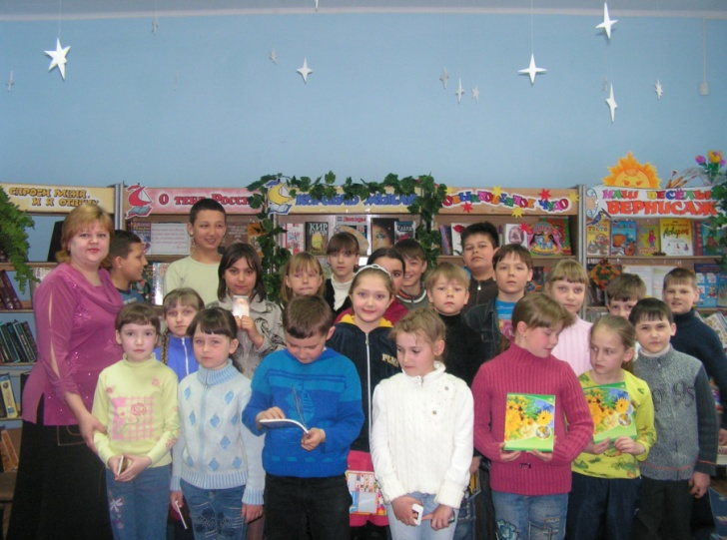

**Создание комфортной среды детской библиотеки**

**для развития литературных интересов и творческих способностей читателей-детей**

материалы детского отдела

РМУК «Петровская межпоселенческая центральная библиотека»

Детский отдел районного муниципального учреждения культуры «Петровская межпоселенческая центральная библиотека» имеет следующие **основные контрольные показатели**:

**объём фонда** - 23327 экз.;

в т.ч. аудиовизуальные - 155 экз.;

в т. ч. электронные - 5 экз.;

**число пользователей** - 3326 человек;

в т.ч. детей до 14лет - 2194 человек;

в т.ч. юношество - 1132 человек;

**книговыдача** - 86215 экз.;

**количество справок** - 13002;

**число посещений** - 38315 человек в т. ч. мероприятий - 1421 человек;

**посещаемость** - 11.5;

**читаемость** - 25,9;

**обращаемость** – 3,6;

**книгообеспеченность** одного пользователя - 7 %

**охват детского населения библиотечным обслуживанием** – 76,6.

**Характеристика производственной деятельности коллектива**

Постоянные государственные реформы в экономике и государственном управлении изменили социально-культурную среду в небольших провинциальных городах. Детская библиотека, как часть этой инфраструктуры, стала практически единственным доступным бесплатным центром культуры, информации и досуга для детей и подростков.

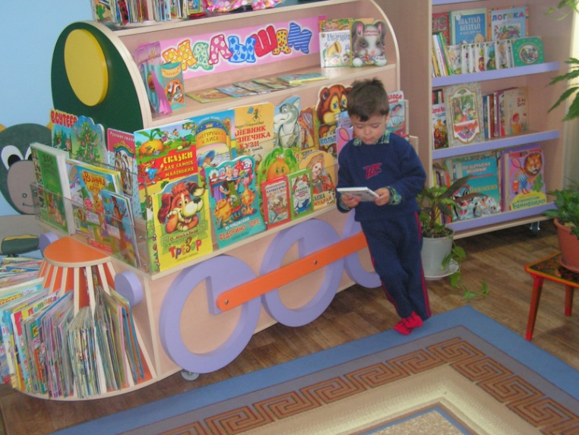 Сегодня детский отдел РМУК «Петровская муниципальная центра-льная библиотека» - это:

место, где детям предоставляется возможность встретиться друг с другом и со сверстниками;

открытое, красиво оформленное, дружелюбное, привлекательное место для ребёнка;

место, располагающее определён-ным набором развивающих материалов.

Работа с читателями в 2008 году определялась рамками целевой комплексной программы «К добру через книгу» и основными направлениями деятельности детского отдела. Приоритетными направлениями были семейное воспитание, эстетическое и нравственное воспитание, популяризация художественной литературы. Профессиональное желание заинтересовать и привлечь читателей в прекрасный мир знаний и литературы является главной целью коллектива детского отдела.

Книжный фонд - это основа основ деятельности любой библиотеки. От его содержания и полноты во многом зависит библиотечная работа, поэтому работники детского отдела постоянно ищут пути формирования фонда. В 2008 году фонд ДО РМУК ПМЦБ пополнился на 1195 экз. книг и брошюр (в 2007 г. – 451 экз.) на сумму 54 500 рублей и 56 названий журналов из них 49 - для детей и подростков, остальные для руководителей детского чтения на сумму - 51 382 рубля.

Наиболее полно удовлетворять запросы читателей помогают выдача ксерокопий недостающих материалов на дом (в 2008 г. - 1204 экз.) и оформленные тематические альбомы и папки-досье (их оформлено было в 2008 г. 6). В альбомах по крупицам из разных источников собирается материал.

Библиотекари вместе с ребятами в «Книжкиной больнице» привели в порядок и переплели 256 книг.

Для знакомства пользователей с фондом в 2008 году были подготовлены 42 книжные выставки.

Библиотека восприимчива к потребностям своих пользователей и организует свою работу так, чтобы эти потребности удовлетворялись, используя различные технологии продвижения книги и работы с читателями.

В 2008 году, объявленном на государственном уровне Годом семьи, коллектив РМУК ПМЦБ старался расширить и актуализировать свою работу с семьёй. Главный книжный праздник для читателей-детей - Неделя детской и юношеской книги «Остров семейных сокровищ» *-* прошел увлекательно и интересно. В программу Недели входили:

* игра-путешествие «Остров семейных сокровищ»;
* библиотечные посиделки «Семь Я»;
* интеллект-игра «Я и моя семья»;
* литературный праздник «В гостях у Михалкова»;
* литературное путешествие « Бухта «Три К».

Информация о пользе семейного чтения, рекомендательные списки литературы, информация о книжных новинках, реклама библиотеки, подготовленные сотрудниками детского отдела, регулярно распространялись в дошкольных учреждениях и среди родителей учащихся начальных классов. Для изучения отношения детей к семейным ценностям были проведены анкетирования «Традиции и обычаи вашей семьи» и «Семья - это...»; мини-опрос «Любимые книги ваших родителей» (по его результатам была оформлена книжная выставка).

Для расширения круга пользователей детской библиотеки в Общероссийский день библиотек был проведен День открытых дверей, в программу которого входили устный журнал «Калейдоскоп читательских интересов», подведение итогов конкурса «Первая книга - первая библиотека», презентация «Галереи почетных читателей».

Продолжил свою работу клуб «Жемчужинка» для детей младшего и среднего возрастов, целью которого является приобщение к общечеловеческой культуре через нравственно-эстетические ценности, культурно-исторические и народные традиции, используя книгу и чтение. Руководитель клуба - библиотекарь читального зала Е. В. Яблоновская считает, что у каждого человека есть свой неповторимый и уникальный внутренний мир. А душа ребенка похожа на жемчужинку. Чтобы её увидеть, надо только приоткрыть створки раковины и внутреннее сияние прорвется наружу. Поэтому все мероприятия клуба разнообразны и интересны, и «Жемчужинка» пользуется популярностью у светлоградских ребятишек.

Удачно реализована 3-летняя программа «За порогом детства», целью которой была организация клуба для девочек-подростков «Девичьи грезы».Руководитель клуба - ведущий методист по работе с детьми Т. В. Гвозденко успешно справилась с поставленной задачей. Мероприятия проходили интересно, содержательно, в эмоционально-положительной обстановке для интеллектуального досуга подростков.

Коллектив детского отдела считает, что работа с художественной литературой способствует формированию у ребенка более широкого кругозора, хорошего литературного вкуса, чувства справедливости, доброты, любви к людям, и поэтому она остается приоритетом деятельности библиотеки. Для расширения знаний детей и подростков о художественной книге, повышения интереса к литературе, развития творческого восприятия художественных произведений разных жанров и направлений библиотека проводит литературные каникулы в рамках целевой комплексной программы «К добру через книгу». Одной из задач таких каникул является обеспечение полезного отдыха детей и подростков во время школьных каникул.

В программу зимних и осенних литературных каникул входили:

• «Прекрасный мир Шарля Перро» - сказочное путешествие;

• «Золотой ключик детства» - литературное знакомство;

• «Новогодний калейдоскоп» - час литературных затей;

• «Здравствуй, Читатель!» - праздник;

• «Моя Вообразилия» - литературная игра (к 90-летию со дня рождения Б. Заходера);

• «Сказочное путешествие Сельмы Лагерлеф» (к 150-летию со дня рождения);

• «Веселая семейка Николая Носова» - литературная игра.

Во время летних каникул ДО работал по программе «Книга. Солнце. Дети». 1 июня состоялось открытые летних литературных каникул праздником «Здравствуй, лето озорное». Для ребят из пришкольных лагерей МОУ «СОШ №4», МОУ «Гимназия №1», социально-реабилитационного центра, Светлоградского приюта, Дома детского творчества были органи-зованы: игра-викторина «Золотая рыбка», посвященная творчеству А. С. Пушкина; час полезного совета «Если хочешь много знать - приходи к нам почитать»; «Я с тропинками дружу, с ними в лес я ухожу» - игра-путешествие и другие мероприятия. Были организованы видеозал и игротека.

На празднике «На краешке лета» - закрытии литературных каникул - подведены итоги конкурса «Лучший читатель лета», победители которого отмечены почетными грамотами и памятными подарками,

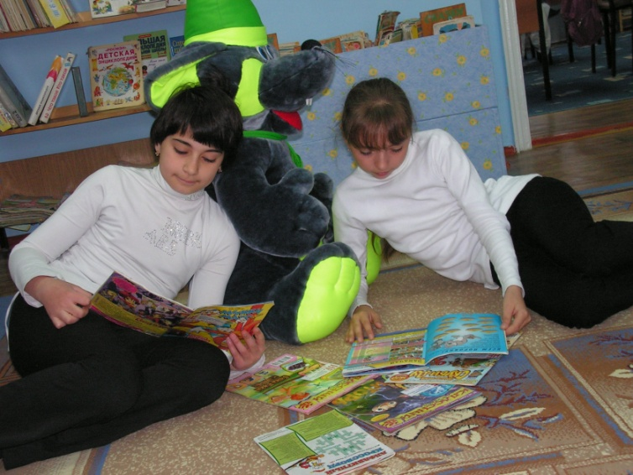 Развитию творческих способ-ностей детей и подростков – читателей детского отдела уделяется большое внимание. И так как границы для творческой фантазии определяются только воображением юных дарований, коллектив библиотеки пришел к решению проведения районного фестиваля детского творчества «Души прекрасные порывы». Онбыл включен в целевую комплексную программу «К добру через книгу» РМУК «Петровская МЦБ».

В фестивале приняли участие 49 талантливых детей от 8 до 13 лет. Участники выступали с собственными работами в номинациях: литературное творчество (поэзия, проза), художественное творчество, музыкальное творчество в любом жанре, видеоминиатюра. Конкурсантов оценивало профессиональное жюри, состоявшее из преподавателей детской музыкальной и художественной школ, представителей администраций Петровского муниципального района и города Светлограда, Светлоградского телевидения, районной газеты «Петровские вести». Победителям были вручены дипломы лауреатов I, II и III степеней в каждой номинации, а призами стали энциклопедии по литературе, музыке, искусству, книги по видеосъёмке. Все участники получили подарки от спонсоров и гостей Фестиваля, представителя администрации г. Светлограда. Специальные призы от главы администрации Петровского района А. А. Захарченко - сотовый телефон и от начальника отдела культуры администрации Петровского муниципального района Н. М. Порублевой – MP-3 плейер получили понравившиеся им юные дарования, но не ставшие лауреатами фестиваля.О лауреатах фестиваля выпущены буклеты по каждой из номинаций. Стихи лауреата II степени в номинации «Литературное творчество» Сергея Калашникова опубликованы в альманахе «Литературное Ставрополье».

Фестиваль стал одним из ярких событий 2008 года в жизни Петровского района.

Программа «К добру через книгу» реализуется при финансовой поддержке администрации Петровского муниципального района. Для проведения литературных каникул были выделены денежные средства в размере 7000 рублей, для мероприятий в клубах «Девичьи грёзы» и «Жемчужинка» - 6500 рублей, для фестиваля – 9000 рублей.

Юные читатели приходят в библиотеку не только для того, чтобы взять книги, прочитать журналы, но и встретиться с героями театра книги «Большой секрет»*,* который появился в библиотеке 10 лет назад. За это время ребята посмотрели множество сказок, инсценировок и мини-спектаклей. Многие куклы и декорации сделаны руками библиотекарей. Библиотекарь читального зала Е. В. Македонская пишет сценарии и осуществляет постановки. Ребята не просто смотрят кукольные представления, но и принимают активное участие: отвечают на вопросы, отгадывают загадки и т.д. Любимцем всех ребят, неизменным соведущим библиотечных мероприятий стал герой книги Э. Рауда «Муфта, Полботинка и Моховая Борода» - веселый и озорной Полботинка.

Кукольный театр книги оказался одной из наиболее перспективных форм воспитания у детей любви к книге, её популяризации - возможность «оживить» книгу, вызвать у детей непосредственную эмоциональную реакцию (радость, сопереживание) и желание взять книгу и прочитать.

Отношения социального партнёрства связывают детский отдел с целым рядом организаций: комитетом по делам молодёжи, учреждениями дополнительного образования, центром социально-психологической реабилитации несовершеннолетних, Светлоградским детским домом и приютом, Домом детского творчества, учреждениями культуры и др.

Опыт работы в детском отделе с детьми с ограниченными возможностями и их родителями пока небольшой. В основном это индивидуальная работа. Постоянно ведется обслуживание на дому 2-х детей - инвалидов, которые не могут посещать библиотеку по состоянию здоровья.

Для качественной организации справочно-информационной работы среди читателей в ДО была введена в штат должность ведущего библиографа по детской литературе. Главными направлениями этой деятельности стали: совершенствование справочно-библиографического аппарата (редактирование, оформление, введение новых рубрик), рекомендательно-библиографическая деятельность, воспитание информационной культуры читателей-детей, изучение информационных потребностей пользователей библиотеки. Библиотекари стараются учитывать запросы и соблюдать основные условия успешного доведения информации до потребителя: оперативность, комфортность, дифференцированный подход к читательским группам, максимальное раскрытие книжных фондов.

Детские библиотекари неоднократно награждались почетными грамотами администрации Петровского муниципального района «За добросовестный труд, существенный вклад в развитие культуры Петровского района, плодотворную работу по воспитанию подрастающего поколения, инициативу и творческий поиск». Опыт работы творческого коллектива библиотеки часто становился предметом обсуждения на районных семинарах.

Созданию положительного имиджа библиотеки, привлечению читателей и раскрытию книжного фонда способствовала рекламная деятельность - издание пригласительных билетов на все массовые мероприятия, оформление рекламных стендов, рекламы библиотеки, освещение ее деятельности на Светлоградском телевидении, публикации в местной газете, проведение ознакомительных экскурсий.

Массовой работе с читателями уделяется большое внимание, т. к. библиотекари считают, что это способствует привлечению новых читателей, рекламе библиотеки и чтению, воспитанию любви к главному богатству - книге. Сотрудники библиотеки находятся в постоянном поиске эффективных форм, которые отвечают интересам и ожиданиям современных детей, несут познавательную информацию, делают проводимые мероприятия эмоциональными и занимательными, а лучшие из них внедряются в практическую деятельность библиотек Петровского района.

Сегодня представить работу библиотеки без использования новых технологий, позволяющих расширить информационные возможности библиотеки, повысить качество обслуживания в соответствии с новыми требованиями читателей-детей невозможно, но коллектив надеется, что будут решены технические проблемы и подключен Интернет.

Детский отдел РМУК «Петровская МЦБ» является методическим центром района по работе с детьми и подростками. Его деятельность в 2008 году - оказание консультативной помощи библиотекам-филиалам, повышение квалификации библиотекарей, работающих с детьми на совместных с МЦБ районных семинарах, выездные практикумы с оказанием методической и практической помощи библиотекам-филиалам в организации открытого доступа для читателей-детей и др.

Администрация библиотеки при поддержке администрации Петровского муниципального района приняла решение не внедрять платные услуги в деятельность детского учреждения и сделать библиотеку доступной для всех социальных групп населения.

Ремонт библиотеки и приобретение новой современной мебели (столов, стульев, каталогов, выставочного стеллажа в форме паровозика, подаренной плазменной панели Samsyng) повысили творческий потенциал коллектива, и детский отдел не перестает быть излюбленным местом светлоградской детворы. Ведь здесь можно читать, играть, готовиться к урокам, принимать участие в творческих конкурсах и т.д.

У детских библиотекарей теперь появилось больше возможностей для претворения в жизнь всех своих планов, потому что в нем трудятся творческие люди, любящие свое дело и читателей.

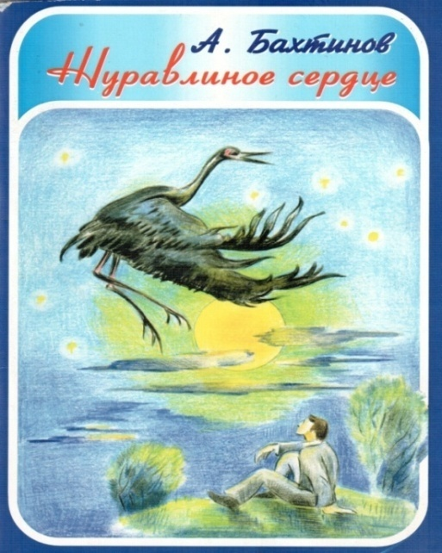

**Журавлиное сердце**

материалы Труновской сельской библиотеки

им. А. Д. Бахтинова

Труновская сельская библиотека им. А. Д. Бахтинова действует в селе с 1952 года. Сегодня услугами этого учреждения пользуются 1400 читателей. Фонд составляет 21480 экземпляров документов по различным отраслям знаний.

В настоящее время в библиотеке работают 3 человека. Заведующая библиотекой Ю. С. Вокуева, имеет высшее библиотечное образование, стаж профессиональной деятельности 5 лет. Н. В. Позднякова, библиотекарь II категории имеет среднеспециальное библиотечное образование, стаж ее работы 23 года. Библиотекарь II категории Л. В. Кузнецова также имеет среднеспециальное библиотечное образование и стаж работы 1,5 года.

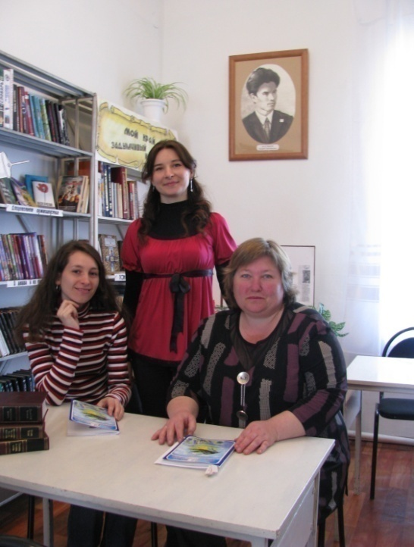Коллектив сельской библиотеки молодой, энергичный и увлеченный, активно участвующий не только в районных семинарах-практикумах, но и курсах повышения квалификации в краевом центре. Так, в 2008 году все сотрудники библиотеки обучались на курсах, организованных центром дополнительного образования профессиональной переподготовки и повышения квалификации работников культуры, искусства и кино и краевыми библиотеками.

Свою деятельность Труновская сельская библиотека осуществляет по нескольким направлениям. Одно из них - индивидуальное и массовое библиотечно-библиографическое обслуживание социально незащищенных слоев населения. Уже много лет библиотека тесно сотрудничает с Труновским муниципальным центром обслуживания населения*.* Для посетителей комнаты дневного пребывания пенсионеров библиотекари проводят ежемесячный цикл бесед «Творчество русских поэтов и писателей» и ежеквартальные информационно-познавательные часы «Русские православные праздники»,а такжепринимают участие в подготовке традиционных праздников ко Дню пожилого человека, Дню матери, Международному женскому дню и т.д.

На базе сельской библиотеки действует отделение Всероссийского общества слепых. Ежемесячно, 20-го числа, в читальном зале собираются люди, которые в силу каких-либо жизненных обстоятельств частично или полностью лишились зрения. Приобщая эту категорию пользователей к чтению, увлекая их интересными мероприятиями, библиотекари помогают инвалидам почувствовать себя активными участниками общественной жизни. «Слепунки» с большим интересом принимают участие в мероприятиях, подготовленных библиотекой: вечерах встреч с интересными людьми, литературно-музыкальных композициях, информационно-познавательных часах и многом другом.

Труновская сельская библиотека им. А. Д. Бахтинова ежегодно принимает участие в месячнике «Белая трость», который проводится в России с 1987 года. Так, в год 20-летия месячника Ставропольская краевая общественная организация Всероссийского общества слепых и Ставропольская краевая библиотека для слепых имени В. Маяковского объявили краевой конкурс среди читателей с нарушением зрения «Корифеи чтения». В номинации конкурса «Моё открытие» участвовала читательница библиотеки им. А. Д. Бахтинова В. Я. Живоглядова с рассказом «Мир открытий чудных», завоевавшая II место. А в номинации «Образ, описанный в литературе и искусстве» принял участие слабовидящий читатель В. А. Яковенко. Его работа «Человек с горящим сердцем» была удостоена I места.

В прошедшем году важным направлением в работе сельского библиотечного учреждения являлось семейное воспитание. Библиотекари провели ряд мероприятий для жителей села Труновского. В мае прошлого года в библиотеке состоялась выставка творческих работ «Моя дружная семья», подготовленная по итогам проведенного конкурса. Его участникам необходимо было предоставить авторские художественные или фотоработы (плакаты с фотографиями или портретами любимых родственников). Путем голосования определились победители, которые в торжественной обстановке были награждены дипломами и памятными призами. Совместно с Домом культуры им. В. А. Холодилова библиотека организовала и провела общесельский праздник «Папа, мама, я – веселая семья». Также в мае ко Дню семьи в читальном зале библиотеки прошло информационно-познавательное мероприятие с элементами тренинга «Пусть над семьей искрятся звезды счастья».

С 2008 года библиотека реализует комплексную программу «Шаг в будущее», нацеленную на развитие у подрастающего поколения ценностного отношения к семье. Сроки реализации программы 4 года (2008 – 2011 гг.) Её участниками стали учащиеся 8-х классов средней общеобразовательной школы № 2. Мероприятия, осуществляемые в рамках программы «Шаг в будущее» рассчитаны на конкретную аудиторию. Это позволит библиотекарям и учителям сделать определенные выводы о достигнутых результатах через 4 года, когда ребята будут учиться в 11- ом классе.

4 декабря 2008 года в центральной библиотеке села Донского состоялся районный смотр-конкурс «Всей семьей – в библиотеку!», целью которого стала активизация деятельности публичных библиотек Труновского района. На конкурс были представлены 12 комплексных программ и 2 проекта. Комплексная программа «Шаг в будущее» заведующейсельской библиотекой им. А. Д. Бахтинова Ю. С. Вокуевой завоевала II место и специальный приз зрительский симпатий.

Приоритетным направлением в информационно-просветительской деятельности Труновской сельской библиотеки является сохранение истории родного края, воспитание чувства гордости за свою землю. Различными методами работы библиотекари стараются пробудить глубокий интерес у жителей к истории села Труновского, уважение к односельчанам, прославившим его. Традиционно в стенах библиотеки проходят тематические беседы, вечера-встречи ко Дню села и Дню края. В читальном зале размещены краеведческий уголок «Мой край задумчивый и нежный…» и папки краеведческого характера, включающие биографические описания местных достопримечательностей, материалы об истории отдельных семейств, о наиболее ярких событиях из жизни села. Библиотекари кропотливо собирают материалы о местных поэтах, писателях, художниках и музыкантах. Особое место в краеведческой работе библиотеки занимает пропаганда творчества поэта-земляка Андрея Дмитриевича Бахтинова.

**Журавлиное сердце**

**(**конкурсная работа Труновской сельской библиотеки

им. А. Д. Бахтинова)

Для каждого человека большая Родина начинается с малой. От любви к понятному и близкому, реально осязаемому и дорогому, с рождения приходит любовь к Отечеству. Она становится глубже, когда мы больше узнаем о знаменитых земляках, о людях, чьи имена навсегда останутся в наших сердцах. К сожалению, часто талант человека не признают при жизни. Только потеряв, мы осознаем постигшую нас утрату...

Во второй половине XX века в селе Труновском жил замечательный человек Андрей Дмитриевич Бахтинов. Он обладал необыкновенным поэтическим даром, которым восхищались многие люди. Но после смерти 12 февраля 1993 года труновского поэта незаслуженно стали забывать. Так не должно быть! И пусть Андрея Бахтинова нет среди нас, но память о нем должна быть жива. И мы можем гордиться своим односельчанином по праву. Ведь когда появляется осознанная гордость за своих земляков, рождается еще более глубокая любовь к родной сторонке, к своей малой родине. И кому как не библиотекарям выполнять эту миссию – сохранять живую память о славных земляках, среди которых А. Д. Бахтинов занимает особое место.

В преддверии 60-летнего юбилея А. Д. Бахтинова в сельской библиотеке объединились люди, горячо желающие вернуть из небытия талант земли Труновской. Уже в течение 5 лет ведется кропотливая работа по увековечиванию памяти поэта.

**Цель работы:** сохранение памяти о талантливом земляке Андрее Дмитриевиче Бахтинове. Популяризация его творчества.

**Объект работы**: литературное творчество поэта А. Д. Бахтинова.

**Задачи:** организовать празднование 60-летнего юбилея поэта;

* издать сборник стихов А. Д. Бахтинова;
* ходатайствовать перед местной администрацией о присвоении имени А. Д. Бахтинова Труновской сельской библиотеке-филиалу № 1;
* установить на могиле поэта памятник;
* использовать собранный материал в краеведческой работе библиотеки, а также для оказания помощи школам села при введении регионального компонента в учебный процесс.

**Пути решения задач:** создание при библиотеке инициативной группы по сохранению и популяризации творческого наследия Андрея Дмитриевича Бахтинова;

* сбор литературных произведений поэта;
* сбор биографического материала об А. Д. Бахтинове (опрос жителей села Труновского и соседних сел, знавших поэта при жизни, изучение семейного архива и т.д.);
* организация фандрайзинговой деятельности с целью привлечения средств, для издания поэтического сборника.

**Этапы работы:**

* I этап – подготовительный;
* II этап – реализационный;
* III этап – перспективный.

**Итоги реализации проекта:**

* издан сборник стихов Труновского поэта А. Д. Бахтинова;
* в 2008 году Труновской сельской библиотеке-филиалу № 1присвоено

имя А. Д. Бахтинова;

* на могиле поэта установлен памятник;
* вопрос «Творчество нашего земляка А. Д. Бахтинова» включен в экзаменационные билеты по литературе для 9-х и 11-х классов трех школ с. Труновского.

**Перспективные задачи проекта:**

* организовать ко дню рождения поэта 6 сентября 2009 года «Литературный конкурс им. А. Д. Бахтинов» (впоследствии конкурс станет ежегодным);
* издать стихи поэта, не вошедшие в первый сборник.

**Жизнь и творчество Андрея Бахтинова**

*…Я в жизни привык к непокою,*

*В тревогах моя благодать…*

*А. Бахтинов*

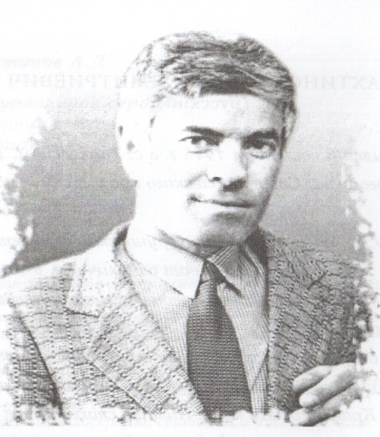До конца своих дней А. Бахтинов был преданным читателем нашей библиотеки. Зачастую библиотекари являлись первыми слушателями его поэтических творений. Любил Андрей и просто поговорить о жизни. А общение с этим человеком всегда было интересным, так как Андрей Дмитриевич был незаурядной личностью…

Родился А. Бахтинов 6 сентября 1946 года в рабочей семье в селе Труновском. С детства много читал, любил стихи, особенно поэзию Сергея Есенина.

В юности Андрей участвовал в художественной самодеятельности в сельском Доме культуры. Он пел, танцевал и принимал активное участие в инсценировках. Многие приходили специально посмотреть на Андрея. Зал на концертах заполнялся настолько, что стоять было негде. Он всегда поражал всех своей красотой – и внутренней и внешней!

С 1960 года Андрей Дмитриевич работал на производстве. Был грузчиком, культ-просветработником, плотником и механизатором. Трудился на Украине, в Татарии, в Красноярском крае - от Шарыпово до Игарки.

Но главной страстью его жизни всегда была любовь к поэзии. Стихи Андрей начал писать еще будучи школьником, выступал с ними на школьных вечерах. Первое его стихотворение было опубликовано Изобильненской районной газетой «Заря коммунизма» в 1964 году. Позднее он часто печатался в районной газете «Нива», в «Молодом ленинце», «Сельской жизни», в сибирской газете «Красноярский рабочий», альманахе «Ставрополье».

Творческое наследие Андрея Бахтинова разнообразно: это стихи, некоторые из которых стали песнями; небольшая повесть «Млечный путь памяти»**,** посвященная землякам, участникам Великой Отечественной войны (она не была опубликована, а сохранилась только в рукописи). Пробовал он себя и в публицистике.

Несомненно, ярче всего его душевная щедрость, самобытность таланта раскрылись в стихах. Они поражают неподдельной искренностью чувств, образностью и мелодичностью. И пусть маститые рецензенты из журнала «Огонек» считали их не очень ровными, в чем-то даже подражательными, они не могли отрицать самого главного: автору есть что сказать людям!

Темами стихов А. Бахтинова были большая и малая родина, любовь и дружба, природа, крестьянский труд, Великая Отечественная война.

О любви к Родине написано много. Но поэта это не смущает:

*Тебе слов ласковых*

*немало сказано,*

*но повториться не боюсь…*

У него свое видение Отчизны. *«Для меня ты не с большой Москвы, а со степной деревни начиналась»****,*** - признается Андрей Бахтинов в стихотворении «Родина». С нескрываемой нежностью пишет он о соседнем селе Ключевском, называя его «родниковой сказкой». Как считает автор, там осталось все самое дорогое, к чему стоит возвращаться из дальних краев:

*Ты – друзья мои верные,*

*Ты – звезда в роднике,*

*Ты – любовь моя первая*

*В васильковом платке…*

Больно видеть поэту, как пустеет любимое село, молодежь уезжает в город, «слепыми» становятся окна хат. Он верит, что это ненадолго. Ведь на нелегком крестьянском труде держится благополучие всей великой матушки-России. Теме прославления крестьянского труда посвящены такие стихотворения, как «Борозда», «Накануне», «Комбайнеры» и др. Андрей Бахтинов сам не раз стоял за штурвалом комбайна, и поэтому особым смыслом наполняются для нас строки из стихотворения «И нет судьбы счастливей»:

*И я гляжу на зреющие нивы*

*И радуюсь, что скоро молотьба,*

*И убежден, что нет судьбы счастливей,*

*Чем хлебороба трудная судьба.*

И все же ветер дальних странствий уводит поэта от родного порога на Украину, в Татарию, Красноярский край. И отовсюду в редакцию труновской районной газеты «Нива» летят письма со стихами о красоте природы этих мест и удивительных людях, с которыми довелось встретиться.

*Ну, кто сказал, что здесь – снега и лед?*

*Кто обозвал холодным Север смаху?*

*А здесь течет седьмой рабочий пот*

*И серебрится солью на рубахах…*

(«Игарка»)

Но где бы ни был Андрей Бахтинов, как бы трудно ему ни приходилось, душу его согревала любовь к женщине:

*И даже если в горький час,*

*Когда не отвести беду,*

*Я с болью, льющейся из глаз,*

*В снега иль в травы упаду.*

*Спасибо Вам, - шепну судьбе,-*

*За бред горячечный в крови,*

*За то, что в небе и в себе*

*Я слышал колокол любви.*

(«Поющий колокол любви»)

Очень личностно и подкупающе искренне звучат у поэта слова о ветеранах Великой Отечественной войны.

*Все глуше, глуше громы роковые,*

*Все дальше мгла дымов пороховых…*

*Но мы, рожденные в сороковые,*

*Отмечены судьбой сороковых.*

«Догоняет война ветеранов», «Цветы у Вечного огня», «Солдатские матери», «Поле боя», «Утро Девятого мая», «Полковник из штрафного батальона», «Память» - вот неполный перечень стихотворений, посвященных Андреем Бахтиновым этой теме. По-разному рассказывают они о войне. Но основная тема, заключенная в них, передана в строках из стихотворения «Догоняет война ветеранов»:

*Даже малых обид не прощаю,*

*Нанесенных фронтовикам.*

Принимать чужую боль, как свою, - так жил и творил поэт Андрей Бахтинов. Может быть, поэтому так рано стала абсолютно белой его голова (первая седая прядь появилась еще в юности, когда умер отец), до времени износилось сердце? Может, потому он и ушел трагически из жизни в 47 лет.

Более чем через 10 лет после смерти брата сестра покойного поэта Н. Д. Кофанова принесла в библиотеку тетрадь. Это была одна из последних рукописей Андрея. Он написал стихи, чтобы отправить журналисту районной газеты «Нива» Юрию Николаевичу Горбенко. Но почему-то не сделал этого, письмо осталось дома. В конце третьей странички из школьной тетради в клеточку – постскриптум: *«Юра, у меня к тебе и ко всем, кто работает в газете, есть одна огромная просьба. Когда будут печататься эти стихи (надеюсь, что все вместе), очень хочу, чтобы газета в конце подборки от собственного имени дала такое объявление: «Автор ищет спонсоров среди районных хозяйств, желающих вложить средства в издание и получить право на реализацию поэтического сборника «Журавлиное сердце». Это, пожалуй, мой последний шанс довести до конца дело всей моей жизни. Либо сейчас, либо уже никогда».*

К сожалению, при жизни поэт так и не смог осуществить свою мечту. Ему очень хотелось оставить память о себе потомкам. Андрей Дмитриевич обращался в различные издательства, но неизменно получал отрицательный ответ. И вот спустя более 10 лет после смерти поэта односельчане, простые почитатели его таланта решили осуществить заветную мечту Андрея. Сборник стихов «Журавлиное сердце», название которому придумал сам автор, должен был стать вечным памятником поэту.

**Народный памятник – поэту из народа**

**Подготовительный этап.**

С 2005 года Труновская сельская библиотека-филиал № 1 стала информационным и организаторским центромв работе над изданием книги стихов Андрея Дмитриевича Бахтинова «Журавлиное сердце». При библиотеке была организована инициативная группа по сохранению творческого наследия А. Д. Бахтинова.В ней объединились люди, почитающие талант земляка. Это библиотекари М. И. Подольская и А. А. Чернова, учителя литературы МОУ «СОШ № 2» Т. Р. Трофимова и В. В. Трунова, самодеятельные писатели В. И. Беленников и Т. Т. Худоконенко, а также работники донского и труновского филиалов краеведческого музея, администрации сельсовета и Дома культуры села Труновского, представители общественности, заведующая отделом культуры Л. Н. Ахтырец, редактор районной газеты «Нива» Н. Н. Гвоздев, корреспондент О. П. Беседина. Многие из этих людей знали Андрея Бахтинова при жизни, помнят и любят его творчество.

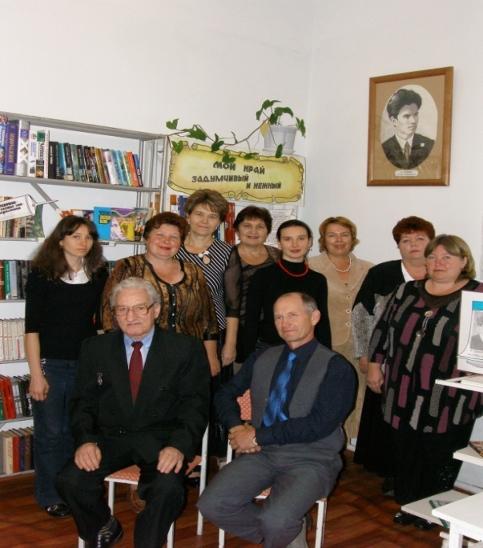**Главной целью данного этапа являлось возрождение интереса к творчеству А. Бахтинова.**

На первом заседании инициативной группы был разработан подробный план подготовительной работы по празднованию 60-летнего юбилея труновского поэта, который должен был состояться 6 сентября 2006 года. Задачей номер один являлось осуществление мечты поэта – издание сборника «Журавлиное сердце». Для этого, в первую очередь, необходимо было собрать все литературные произведения Бахтинова воедино.

**Инициативная группа по сохранению и популяризации творческого наследия А. Д. Бахтинова**

К сожалению, Андрей Дмитриевич не хранил стихи. Говорил: «*Я не пишу для мемуаров, я – так, для души…*» Поэтому собрать их все было непросто. К счастью, многие произведения имелись в библиотеке, т.к. библиотекарь М. И. Подольская с 1980-х годов собирала газетные вырезки со стихами Андрея. А также у нее сохранились рукописные экземпляры поэтических творений, потому что она дружила с Бахтиновым.

Большую помощь оказали учащиеся МОУ «СОШ №2». В этой школе действует клуб «Поиск», его руководитель – Т. Р. Трофимова (участница инициативной группы)*.* Юные труновцы ведут поисковую работу ради сохранения памяти об ушедших из жизни односельчанах, оставивших особенный след в истории их малой родины. Ребята с большим интересом собирали сведения об Андрее Бахтинове.

**Поисковые группы работали по следующим направлениям:**

* биографы (собирали воспоминания об А. Д. Бахтинове);
* иконографы (собирали фотографии, на которых он изображен, устанавливали личности людей, сидящих и стоящих рядом);
* литературоведы (собирали стихи А. Д. Бахтинова, анализировали их);
* архивариусы (работали с материалами из личного архива семьи Бахтиновых, который передала сестра поэта Н. Д. Кофанова).

Впоследствии в школьном «Зале боевой славы» сделали краеведческий уголок, посвященный А. Бахтинову. Здесь хранится архив документов, найденных школьниками.

Труновская сельская библиотека тесно сотрудничает с местными средствами массовой информации. Редакция районной газеты «Нива» приняла самое активное участие в поисковой работе. Корреспондент газеты О. П. Беседина (участница инициативной группы) обратилась к жителям Труновского района с просьбой откликнуться всех, кто был лично знаком с Андреем, кому он дарил свои стихи. И со всех сел района в библиотеку начали поступать все новые и новые произведения. В газете часто стали печатать воспоминания об А. Бахтинове, которыми делились его друзья, соседи, бывшие коллеги по работе.

После нескольких месяцев упорной работы удалось собрать более 200 стихотворений А. Д. Бахтинова. Это были вырезки из газет, рукописные стихи, а также стихотворения, которые друзья Андрея держали в памяти много лет. Теперь необходимо было представить все тексты в электронном варианте. Так как на селе компьютеры есть далеко не у всех, то понадобилась помощь. Стихи печатали многие односельчане, у которых имелся компьютер дома или на работе.

Сложный этап работы по сбору стихов был завершен. Но прежде, чем сдавать их в типографию, предстояло создать макет будущей книги. И опять это сделали сами участники инициативной группы. Сначала отобрали стихи (сборник не мог вместить все 230 произведений), проанализировали их и распределили по темам. Затем склеили стихи и рисунки так, как должно быть в будущем сборнике. Обложку книги оформила Л. В. Жолобова – учитель рисования МОУ «СОШ № 2».И только после этого главный редактор газеты «Нива» Н. Гвоздев отвез макет в типографию.

**Фандрайзинговая деятельность.**

С большим энтузиазмом велась работа по сбору стихов, документов и фотографий поэта. Но для издания сборника этого было недостаточно. Перед инициативной группой встала очередная задача: собрать средства, необходимые для того, чтобы книга вышла в свет.

Библиотекари Труновской сельской библиотеки и волонтер Т. Т. Худоконенко осуществили беспрецедентную акцию: им удалось собрать всю необходимую сумму буквально у народа. Поэтому с уверенностью можно говорить, что сборник стихов Андрея Бахтинова издан на «народные деньги»!

Конечно, не все было так просто. Прежде, чем люди давали деньги, их нужно было убедить. И здесь всё делали по правилам фандрайзинга. Это была совокупность тщательно организованных, целенаправленных усилий по привлечению денежных средств.

**I этап – подготовительный.**

Сначала был определен круг потенциальных спонсоров. По возможности были изучены интересы многих из них. Далее инициативная группа разработала план действий, которыми можно убедить потенциальных спонсоров в перспективности дела. Заранее было продумано, чем можно будет отблагодарить, когда сборник будет издан.

**II этап – обращение за помощью.**

На данном этапе проводилась самая сложная и трудоемкая работа. Участники инициативной группы организовывали встречи с различными людьми. Первая такая встреча состоялась с предпринимателями села Труновского. В назначенный день глава администрации сельсовета И. И. Бахтинов пригласил фермеров и владельцев крупных магазинов в администрацию. На встрече М. И. Подольская и Т. Т. Худоконенко увлеченно прочитали стихи А. Бахтинова, рассказали о его жизни и творчестве. Проникновенные лирические стихи никого не оставили равнодушным. В этот день был внесен первый крупный взнос в «фонд» для издания сборника. Далее подобные встречи прошли в колхозе «Родина» ( А. Бахтинов когда-то работал в этом хозяйстве), Труновском краеведческом музее им. Трунова, в школах с. Труновского, в гимназии № 7 с. Донского (пожертвования делали и учителя, и ученики). На вечере встречи выпускников в школе села Ключевского также многие внесли свой вклад в общее дело.

Члены инициативной группы обратились с ходатайственным письмом в штаб партии «Единая Россия», и А. Мурга оказал финансовую помощь. Затем Т. Т. Худоконенко и М. И. Подольская обратились к представителям малого бизнеса нашего села, где также нашли поддержку.

Использовали еще один способ привлечения денежных средств. Инициативная группа предлагала всем желающим приобрести «авансом» сборник стихов Андрея Бахтинова. Ведь никто не сомневался, что книга выйдет в свет, поэтому предлагалось внести в «фонд» 100 рублей, а впоследствии гарантированно получить книгу.

Следующий эффективный способ привлечения средств: обращение к потенциальным дарителям через СМИ. Так как журналисты районной газеты «Нива» являлись участниками инициативной группы, сделать это было несложно. О. П. Беседина со страниц газеты обратилась ко всем жителям Труновского района с просьбой оказать помощь. Не только жители района, но и городов Изобильного и Ставрополяживо откликнулись на призыв. Люди приносили и присылали деньги в библиотеку. Каждый вносил свою лепту по мере возможности: кто-то 5 тысяч, а кто-то только 5 рублей. Но каждый вклад был ценен! Ведь таким образом люди чувствовали свою сопричастность к общему грандиозному делу.

**III этап – выражение благодарности.**

За каждый, пусть даже самый скромный взнос, нужно непременно отблагодарить. Маленький взнос иногда требует от человека большой жертвы и в него вкладывается больше любви, чем в небрежно выделенные крупные суммы.

После того, как сборник стихов «Журавлиное сердце» вышел в свет, инициативная группа постаралась выразить благодарность всем, кто вложил свои деньги и душу в эту книгу. Это делалось различными способами. Библиотекарь М. И. Подольская через газету «Нива» в статье «Пусть его стихи распахнут новые сердца для любви и красоты» поблагодарила всех за оказанную помощь.

Людям, сделавшим крупные пожертвования, были вручены благодарственные письма от отдела культуры Труновского района и от администрации Труновского сельсовета.

Надо сказать, что многие из тех, кто давал деньги на издание первого тиража сборника, с готовностью оказали помощь и во второй раз. А также в дальнейшем помогли собрать нужную сумму на надгробный памятник поэту.

**Реализационный этап.**

Спустя 13 лет после смерти поэта его заветная мечта осуществилась! Сборник стихов «Журавлиное сердце» вышел в свет. Это явилось событием, масштабы которого вышли за пределы села.

В сентябре 2006 года в день рождения поэта и в День села Труновского в сельской библиотеке и в фойе Дома культуры были оформлены экспозиции с летящим клином журавлей под названием «Человек-птица». Жители и гости села могли посмотреть тематические папки о жизни и творчестве поэта: «Певец «сказки родниковой», «Душа журавля», «Я в жизни привык к непокою, в тревогах моя благодать» и «Разноцветные картинки».

К юбилею А. Бахтинова местный художник Ф. Н. Долженко написал его портрет и подарил библиотеке. Местная писательница Т. Т. Худоконенко посвятила Андрею рассказ «Свет погасшей звезды». Поэтесса из Владикавказа В. В. Грищенко читала свои стихи, посвященные Андрею Бахтинову. Краевед В. А. Яковенко рассказывал присутствующим интересные случаи из биографии Андрея Дмитриевича.

Это был незабываемый праздник, кульминационным моментом которого стала презентация сборника «Журавлиное сердце», изданного на народные деньги.

Следует отметить, что по инициативе нашего односельчанина литератора В. И. Беленникова об Андрее Бахтинове узнали далеко за пределами Ставрополья. Его стихотворения были напечатаны в альманахе «Литературное Ставрополье» и в журнале «Южная звезда».

Но инициативная группа не остановилась на достигнутом. Первый тираж книги (100 экземпляров) был почти полностью раздарен спонсорам, благотворителям и просто поклонникам поэзии. А желающих приобрести сборник оказалось гораздо больше. И опять энтузиасты из инициативной группы собрали деньги. Теперь это сделать было уже несколько проще, т.к. гранки сборника остались в типографии (10000 руб. внес в «фонд» районный отдел культуры). В 2007 году был издан второй тираж– 100 экземпляров. В этот раз во всех библиотеках и школах района появилась книга «Журавлиное сердце».

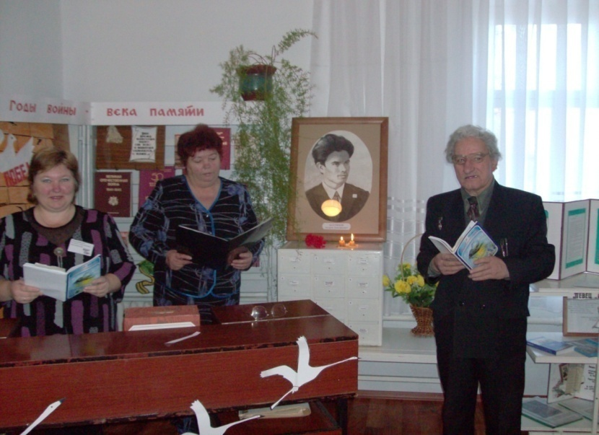На очередном заседании инициативной группы в 2007 году были обсуждены перспективные задачи сохранения памяти об А. Бахтинове. Было принято решение установить на могиле поэта достойный памятник. И опять закипела работа. С одной стороны, было проще – известна методика сбора денег, а с другой, труднее – в третий раз собрать крупную сумму почти в том же кругу потенциальных спонсоров непросто. Но трудности не остановили почитателей поэта, и они довели начатое дело до конца!

18 июля 2008 года у могилы земляка-труновца, 15 лет назад ушедшего из жизни, со всего района собрались люди, чью душу трогают его поэтические строки: организа-торы праздника, местные поэты, художники, работники культуры, представители администрации. Состоялось торжественное открытие надгробного памятника.

Мероприятие продолжилось в стенах библиотеки. Здесь вспоминали эпизоды из жизни А. Бахтинова. Читали его стихи, местные поэты читали свои стихи, посвященные памяти Андрея.

В 2008 году произошло еще одно важное событие: Труновской сельской библиотеке-филиалу № 1 было присвоено имя А. Д. Бахтинова. 11 октября в День села в торжественной обстановке глава администрации сельсовета поздравил библиотекарей и всех труновцев с этим событием. Теперь табличка с именем Андрея Бахтинова украшает здание библиотеки.

В селе Труновском это уже третье учреждение культуры, названное в честь земляка: краеведческий музей им. К. А. Трунова, Дом культуры им. В. А. Холодилова, а теперь и сельская библиотека им. А. Д. Бахтинова. Хочется, чтобы подобная традиция продолжалась и дальше. Ведь традиция – это не бездумное следование повторяющимся событиям, а прежде всего – нравственная связь поколений. Надо сделать все возможное, чтобы подрастающее поколение понимало и ценило сделанное талантливыми земляками!

Работа по возрождению и сохранению памяти о самобытном поэте Андрее Бахтинове в селе Труновском началась 5 лет назад. Библиотека действовала совместно со школами, музеями, редакцией газеты «Нива», Домом культуры, администрацией сельсовета и многими другими. Все мероприятия широко освещались на страницах районной газеты «Нива».

На сегодняшний день есть конкретные результаты:

* издан сборник стихов «Журавлиное сердце»;
* Труновская сельская библиотека-филиал № 1 носит имя А. Д. Бахтинова;
* на могиле поэта-земляка установлен памятник.

Районный отдел культуры выразил благодарность коллективу Труновской сельской библиотеки-филиалу № 1 за «большую организаторскую и творческую работу по созданию и выпуску сборника стихов поэта-земляка А. Бахтинова «Журавлиное сердце».

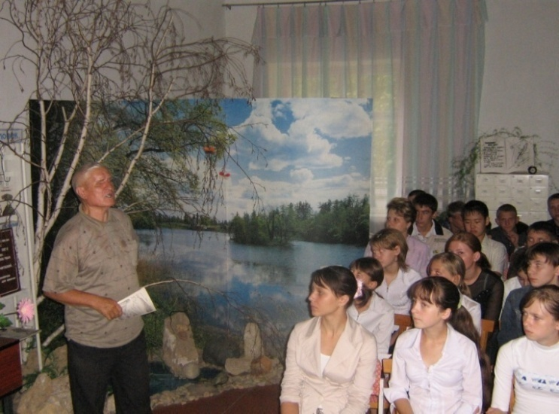Ежегодно в феврале библиотека проводит уже ставшие традиционными «Вечера памяти» Андрея Бахтинова.Бесценный материал, собранный в библиотеке, активно используется при подготовке мероприятий краеведческого характера.

В планах сельской библиотеки - издание стихов А. Бахтинова, которые не вошли в первый сборник. Ко дню рождения поэта, 6 сентября 2009 года, впервые состоится «Литературный конкурс им. А. Д. Бахтинова**»**, учрежденный библиотекой. Его цель – содействие творческому развитию одно-сельчан. В дальнейшем конкурс будет проводиться ежегодно.

С уверенностью можно сказать, что жители села и района не только смогли возвратить интерес к творчеству поэта, но и достойно сохраняют память о нем. Самое главное, что инициаторами этого важного и нужного дела стали сельские библиотекари.

Это сообщение хочется закончить стихотворением, в котором А. Бахтинов выразил смысл всей своей жизни:

*Пусть я не был большим поэтом,*

*Но моих не читавши строк,*

*Лжет молва, что сгорал без света,*

*Что согреть никого не смог.*

*Пусть был путь каменист и труден,*

*И опасен в крутой момент,*

*Я любил вас до боли, люди,*

*Ничего не прося взамен!*

*Было что-то во мне от неба –*

*От высокой его судьбы,*

*Пусть я славным поэтом не был,*

*Но поэтом я всё же был!*

*Проклинаемый яро, злобно*

*Не умеющими летать,*

*Я тянулся к далеким звездам,*

*Чтоб их свет вам из рук отдать…*

*И за страстную жажду эту*

*Высоты до последних дней*

*Наградите меня… посмертно*

*Доброй памятью обо мне.*

**Библиографический список**

1. Беседина, О. К юбилею Андрея Бахтинова / О. Беседина // Нива. – 2006. – 25 марта.
2. Беседина, О. Наш поэт / О. Беседина // Нива. – 2008. – 9 февр.
3. Беседина, О. Неожиданная находка / О. Беседина // Нива. – 2006. – 8 июля.
4. Вокуева, Ю. По стихотворным тропкам / Ю. Вокуева // Нива. - 2006. – 16 авг.
5. Гуреева, М. Его стихи – на все времена / М. Гуреева // Нива. – 2006. – 3 нояб.
6. Карагодина, Р. Печатайте стихи Андрея Бахтинова / Р. Карагодина // Нива. – 2006. – 23 сент.
7. Коряченцева, Л. Благодарна судьбе за встречу / Л. Коряченцева // Нива. – 2006. – 20 авг.
8. Кофанова, Н. Спасибо за доброту и память! / Н. Кофанова // Нива. – 2008. – 20 авг.
9. Лотарева, С. Природа щедро одарила его / С. Лотарева // Нива. – 2006. – 23 авг.
10. Никулин, И. Он был хорошим общественником и другом / И. Никулин // Нива. – 2006. – 19 апр.
11. Подольская, М. Певец родниковой сказки / М. Подольская // Нива. – 2006. – 14 июня.
12. Помазан, В. Смотр-конкурс «Всей семьей – в библиотеку!» /В. Помазан // Нива.- 2008.- 10 дек.
13. Пусть его стихи распахнут новые сердца для любви и красоты// Нива. – 2006. – 25 октября.
14. Ряжских, Л. Село мое родное! / Л. Ряжских // Нива. – 2006. – 13 сент.
15. Ряжских, Л. Свершилось!/ Л. Ряжских// Нива. – 2008. – 26 июля.
16. Трофимова, Т. Поэзия – музыка души / Т. Трофимова // Нива. – 2006. – 18 окт.
17. Трофимова, Т. Песни на его стихи звучали в селе и по Ставрополью / Т. Трофимова // Нива. – 2006. – 16 авг.
18. Худоконенко, Т. Поэзия – голос ранимой души…/ Т. Худоконенко // Нива. – 2005. – 7 сент.
19. Худоконенко. Т. «Поэты не рождаются случайно»/ Т. Худоконенко, О. Беседина // Нива. – 2007. – 8 сент.
20. Худоконенко, Т. Свет погасшей звезды / Т. Худоконенко // Нива. – 2006. – 6 сент.
21. Чернова, Н. Его «Журавлиное сердце» живет и вдохновляет / Н. Чернова // Нива. – 2007. – 20 янв.
22. Четверикова, Л. В селе его обожали / Л. Четверикова // Нива. – 2006. – 17 июля.